**铁矿石仍持震荡偏空操作思路**

方正中期 牛秋乐

1. **实体经济疲弱拖累建材类上下游需求**

**1、地产投资拖累实体经济下滑**

3季度国内GDP增速下滑至7.3%，并创下近6年新低，仅次于08年4季度及09年一季度的6.6%。GDP同比增速放缓一方面来自于房地产市场大幅降温以及地产投资增速显著下滑的拖累，另一方面，去年3季度基数较高，也导致同比增速受到高基数的影响。目前国内经济进入新常态，为应对经济转型，经济增速从原来8%以上的高速区间降至6%-8%的中速增长。前三季度7.4%的整体增速使得全年7.5%目前较难完成，我们预计年底前随着铁路与基建投资的发力，经济增速将有一定回升，但强力型的刺激政策难以出台。长期来看，国内经济转型、实体经济去杠杆，经济增速将进一步向潜在增速回归。

**图1：国内GDP增速 图2：国内经济增长同比与环比**

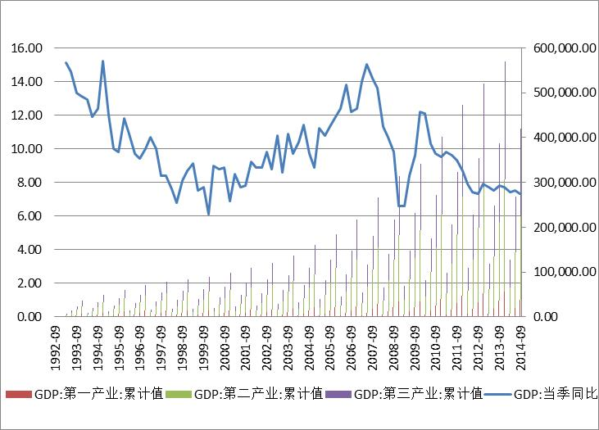 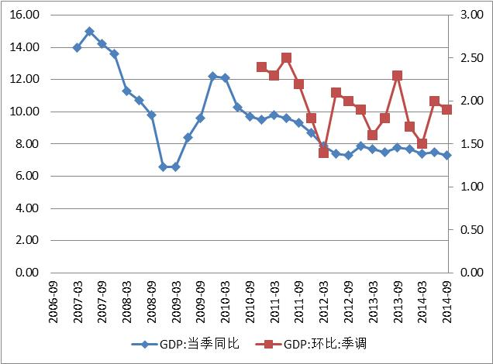

**资料来源：Wind资讯、方正中期期货研究院 资料来源：国家统计局、方正中期期货研究院**

**2、先行指数仍然疲弱**

11月1日，中国物流与采购联合会、国家统计局服务业调查中心联合发布，2014年10月，中国制造业采购经理指数（PMI）为50.8%，较上月回落0.3个百分点，并创下近五个月的新低。

**图3：国内制造业PMI连续走低**



**资料来源：Wind资讯、方正中期期货研究院整理**

**图4：汇丰制造业PMI小幅回升**



**资料来源：Wind资讯、方正中期期货研究院整理**

由经济的先行指标制造业PMI数据来看，稳增长在实体经济领域发挥的作用仍未体现。自2012年以来小型企业PMI数据长期维持在枯荣分界线以下，中小企业生存状况恶劣。虽然大中型企业PMI指数长期维持在50%以上，对于经济增长起到了明显的稳定作用，但资源配置的倾斜导致经济活力持续下降。

虽然制造业PMI数据仍处于临界点以上，但在10月份季节性回升的情况下，制造业PMI继续恶化说明实体经济非常疲弱。国家发改委和地方政府近期密集发布包括铁路、机场等基建项目在内的公共设施项目。通过扩大铁路等基建项目对冲固定资产投资整体下滑的趋势，表明中央发出经济稳增长的明确信号。年底前随着铁路与基建投资的发力，经济增速将有一定回升，但目前投资仅为稳增长配合经济改革，强力型的刺激政策料难以出台。

**图5：制造业PMI季节性**



**资料来源：Wind资讯、方正中期期货研究院整理**

10月份企业产成品库存再次出现快速回升，原材料库存进一步下降。在国际大宗商品价格上涨乏力的情况下，企业原材料购进动力较低，产成品销售端出现一定放缓也进一步抑制企业原材料采购需求。

**图6：企业库存情况**



**资料来源：Wind资讯、方正中期期货研究院整理**

1. **黑色产业链仍处于产能过剩的去库存阶段**

由于黑色产业处于产能过剩，去库存周期调整过程中，今年以来黑色品种持续下行寻底。进入传统旺季9月，黑色品种的跌势也并没有改变。随着经济下行压力的增大，10月到11月政府“托底”意图明显，政策刺激不断。“二套房新政”“铁路项目投资提速”“各种自贸区”“丝绸之路”……等等题材不断，政策的轮番上阵也使得股市不断刷新高点，市场做多热情高涨。受其鼓舞，10月后黑色品种跌幅明显放缓，且在“APEC会议限产”题材的带动下，黑色品种起底反弹。但天气变冷黑色系终端实际需求持续减弱，叠加去库存周期，在经济环境没有明显起底恢复或者行业经历新一轮洗牌之前，产能过剩去库存周期仍然是主题。但是政府行为可以将这个周期滞后，基于此判断，铁矿石在操作上仍需持震荡偏空的操作思路。

**1、下游钢铁产量维持高位但同比增速不快**

整体来看，国内粗钢在2014年上半年保持不错的产量水平，但同比增速不快。中国国家统计局数据显示，2014年9月我国粗钢产量6754万吨，同比增长0.02%；1-9月我国粗钢产量61800万吨，同比增长2.3%。。今年下半年钢企库存逐步攀升，迫使企业加大供给端收缩力度。同时，随着气温下降、APEC会议的召开，钢企将进一步加大减产检修力度。不过，南方地区钢厂盈利尚可，减产积极性较低，北方地区钢厂仍将担当减产主力，后期全国粗钢日均产量跌破220万吨是大概率事件。由于房地产市场低迷、基建投资受制于地方财政紧张，也拖累了工程机械、家电等相关行业，钢市整体需求偏弱。节后集中采购之后，近期终端需求重归平淡。10月汇丰PMI初值50.4，较上月终值（50.2）回升，但是产出、新订单和新出口订单均有回落，显示需求仍未好转。不过，一些利好因素也在持续发酵。房贷新政的推出，楼市销量已有回暖迹象。央行继续加大定向宽松力度，四季度经济走稳的概率较大。最后，近期北方钢厂减产力度逐渐加大，对市场信心也有支撑作用，预计短期内钢价或震荡运行，呈现涨跌互现态势。

**图7：国内粗钢产量与同比走势**

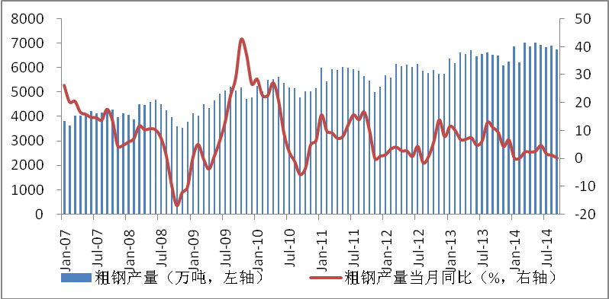

**数据来源：中钢协、方正中期期货研究院整理**

**图8：国内主要城市钢材库存与同比走势**

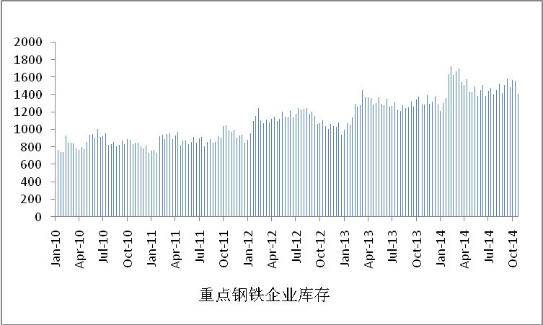

**数据来源：wind、方正中期期货研究院整理**

**图9：国内主要钢材品种价格走势**

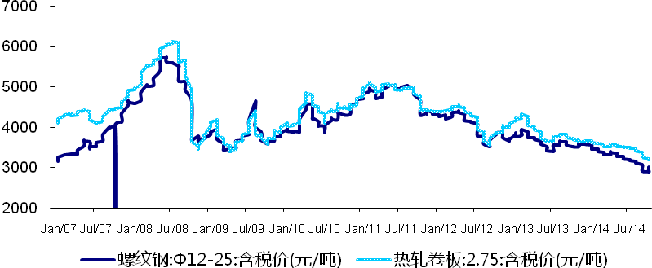

**数据来源：wind、方正中期期货研究院整理**

**2、铁矿石中期仍有调整压力**

相比焦煤焦炭市场，铁矿石市场市场化成分更高，产业调整期行业洗牌整合迹象更加明显。

从最新的数据来看，虽然矿价仍在跌跌不休，但这并不影响四大矿商增产的势头。世界第二大矿商力拓公司发布最新运营报告，3季度铁矿石产量创新高，同比增12%至7680万吨，环比增5%，按股权计产量为6045万吨，同比增13.2%。铁矿石发货量同比增15%至7800万吨，环比增3%，亦达创记录水平。今年前9个月，力拓铁矿石产量为2.16亿吨（按股份计1.7亿吨），发货量为2.2亿吨（按股份计1.74亿吨），创同期最高纪录。力拓维持2014年铁矿石产量目标在2.95亿吨，发货量目标维持在3亿吨。Vale三季度的铁矿石产量达8570万吨(不包含Samarco产量)，环比增7.9%，同比增3.1%，创下其产量历史新高。2014年1-9月，Vale铁矿产量共计2.362亿吨，超过原先2008年前三季度的2.322亿吨的历史记录。

相比四大矿山积极扩产，国内则更像是刹不住车的高速列车。国内从1990年到2013年年底，矿山累计投资约9000亿元，其中有7000亿元是2008年以后投资的，国内矿石的供应也随着产能的释放而有所增加。数据显示，我国铁矿石原矿产量从2001年的21138万吨，增长至2013年的145101万吨，增长近6倍，年均增长17.4%，年增幅最高达39.9%。据统计局数据显示：全国原矿产量保持增长态势，但增速有所回落，1-9月份全国原矿产量同比增长7.2%。预计到2015年国产矿原矿产量将达到16亿吨。

从国产矿山来看，一方面，今年钢厂附属矿山、国有矿山基本都正常生产，前期扩产项目也正在推进。大型民营矿山当前停产减产力度依然较小，且今年新增产能较多，整体产量减少有限。另一方面，国内矿山减产主要集中在中小型民营矿山，这部分矿山数量众多但产量占比相对较少，停产数量占全国的30%—40%，从6月开始陆续进入停产状态。国内铁精粉整体减量不足20%，远低于市场此前预期。且由于钢厂多数提高了进口矿配比，导致国产矿销售困难，原矿库存大幅提高，库存压力或将制约后期反弹高度。1-9月份全国矿山铁精粉库存累计增长1583万吨。

进入到下半年，国内矿山停产减产的力度有所加大，尤其是中小矿山停产数量众多，使得国内精粉产量出现了一定的下降，这对国产矿的价格起到了一定的支撑作用，但目前最大的问题还是国内矿山如何去库存化。只有改变钢厂进口矿高配比的状况，才能促使钢厂对内矿的需求重新回升，而钢厂调整内外矿配比主要是根据性价比原则，目前的内外矿价差过高，导致进口矿价格优势明显。

与超过10%增长的矿石供应对照的是，增速日益放缓的粗钢产量。

**图10：铁矿石进口量与钢材产量对比**

**数据来源：方正中期期货研究院整理**

随着气温下降、APEC会议的召开，钢企将进一步加大减产检修力度。不过，南方地区钢厂盈利尚可，减产积极性较低，北方地区钢厂仍将担当减产主力，后期全国粗钢日均产量跌破220万吨是大概率事件。

1. **铁矿石震荡偏空操作思路不变**

黑色系主线钢铁市场来看，看涨看跌预期交织，炉料市场难有明显的反转基础。但不同品种之间强弱仍有区别。其中对于焦煤焦炭而言，随着煤炭进口政策的调整带来的进口量的萎缩以及APEC会议的召开，对主消费地华北带来的原料需求的缩减或继续抵消一部分供给上的缩减作用，都会对焦煤焦炭价格起到一定支撑。因此，11月焦煤焦炭价格将面临上有压力，下有支撑的局面。而矿石由于进口矿供给压力较大，建议投资者不要盲目抄底，短线维持514-560区间调整思路对待。